## Příloha č. 2 - Popis reálného chování systémů

Níže jsou uvedeny některé z příkladů reálného chování systémů DSŘ. Případů nestandardního, nežádoucího nebo nelogického chování systémů je přirozeně mnohem více.

**Šablony**

Například šablona výzvy k zaplacení správního poplatku ani po opakovaných urgencích neobsahuje typ řízení a označení stavby, které se týká. Zejména stavebníci s větším množstvím záměrů nevědí, k jakému řízení, se výzva váže. Některé šablony v systému chybí či nejsou automatizované.

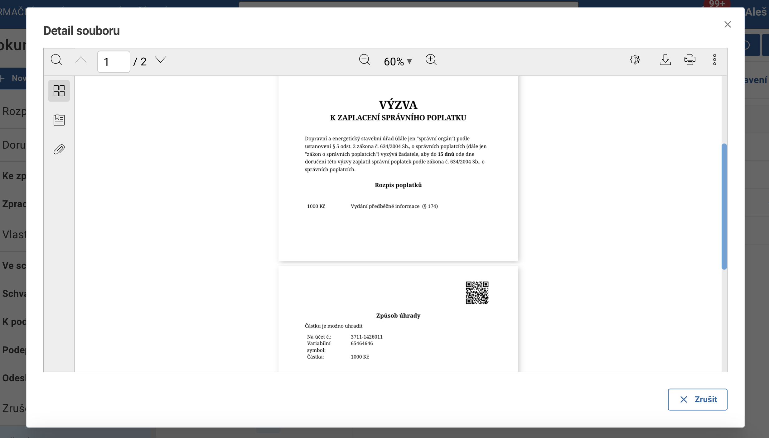

**Verze dokumentace**

Práce s verzemi je značně neintuitivní, není zřejmé, kdy jednotlivé verze vznikly ani proč.

**Úpravy doručeného dokumentu**

Doručený dokument prostřednictvím Portálu stavebníka lze editovat i smazat přílohy, lze vyměnit i hlavní dokument.

**Úpravy a opravy chyb**

Systém neumožnuje některé úpravy a opravy chyb (název, nesprávně přiřazený dokument do řízení apod.).

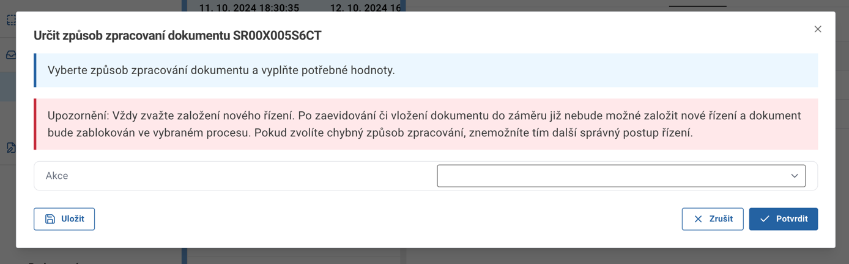

**Stahování souborů**

Stahování dokumentací z Portálu stavebníka probíhá jednou bez přípony, jindy s příponou *.bpp. Každopádně pro to, aby bylo možné dokumentaci je třeba přejmenovat soubor manuálně na *.zip a pak rozbalit.

Při stahování souborů *.pdf z prohlížeče se všechny soubory jmenují stejně (podle prvního otevřeného souboru).

**Otevírání digitální dokumentace**

Opět nejdou v některých případech otevřít digitální dokumentace.

**Zadávání pozemků, na nichž se má záměr uskutečnit**

Informace o pozemcích se nevejde do okna, takže když je třeba pozemek upravit nebo vymazat, je nezbytné posuvníkem posunout a pak zase uživatel neví, co maže.

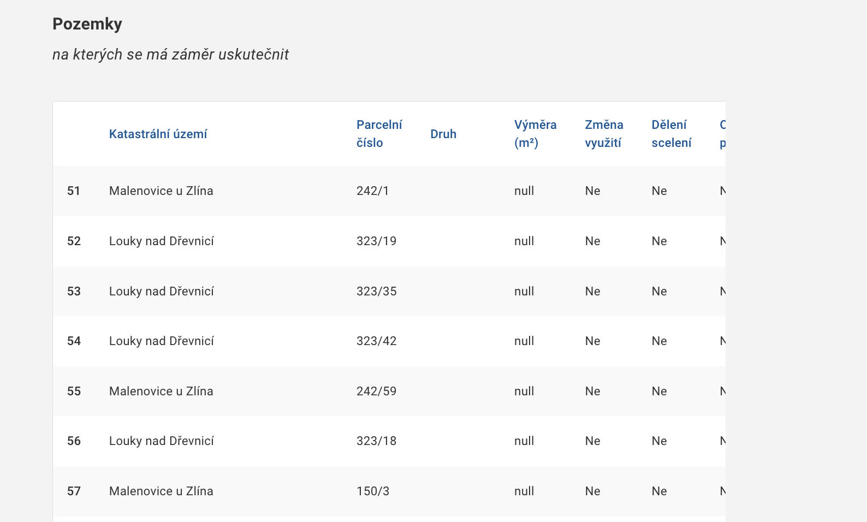

**Našeptávač existujících záměrů**

Našeptávač existujících záměrů na Portálu stavebníka nabízí jeden záměr třikrát.

**Problémy s katastrálním územím**

Opětovně se vyskytl problém s katastrálním územím “Nedefinováno” - katastrální území u 2. verze dokumentace se přepsala na „nedefinováno“.